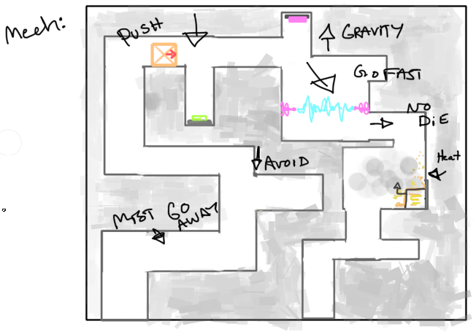

Lista:

Tiles som ser ut som man e i insidan av ett rör

Pushable blocks

Buttons that activate stuff

Things that are hot and ouchy no touchy

Timed danger lazers

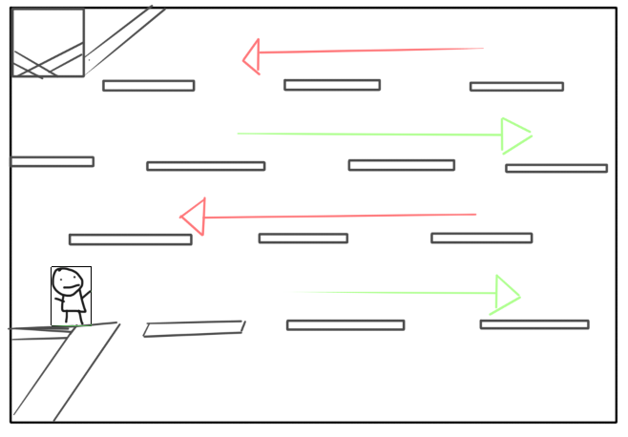

Lista:

Tiles som ser ut som mark

Tiles som ser ut plattformar som rör sig

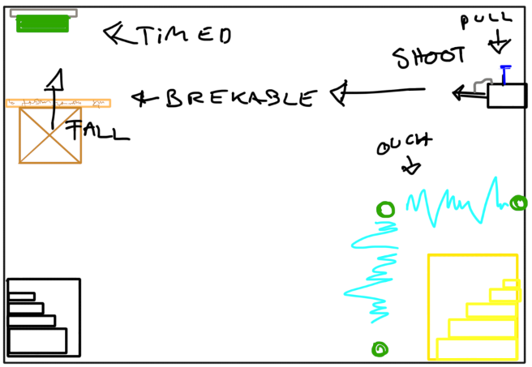

Lista:

Breakable tiles

Timed lazers of death

Shooty pointy ouchy?

Timed button

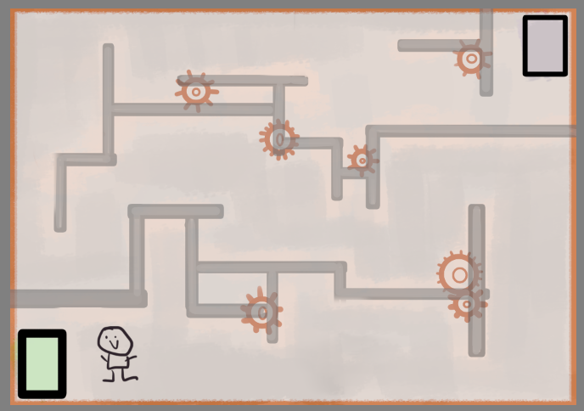

Lista:

Rör tiles

Walking on tiles

Cogs? Ska de röra sig? Ska de göra något?

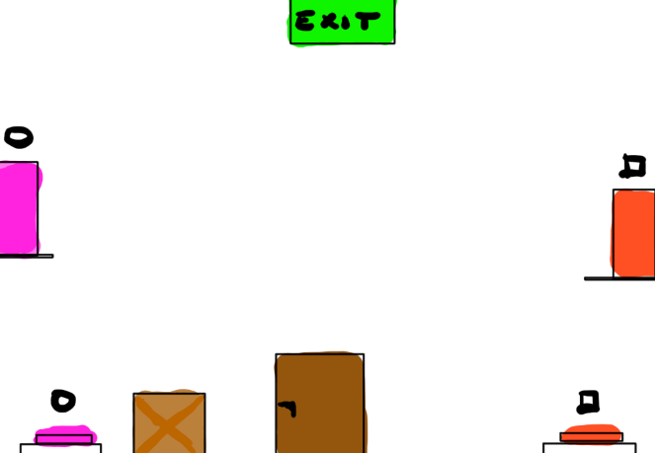

List:

“Portal/dörrar”

Pushable box

Pressable knappar

Exit

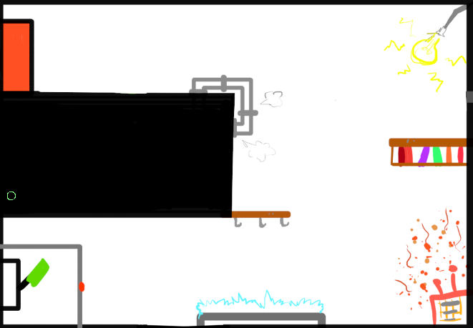

Lista:

Place cog in more cogs to activate opening door

Pullable lever

Moving tiles

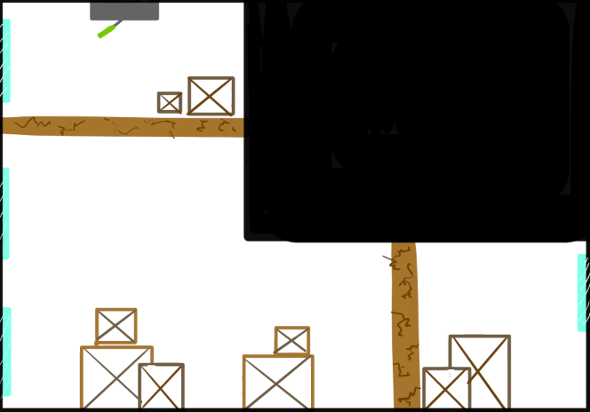

Lista:

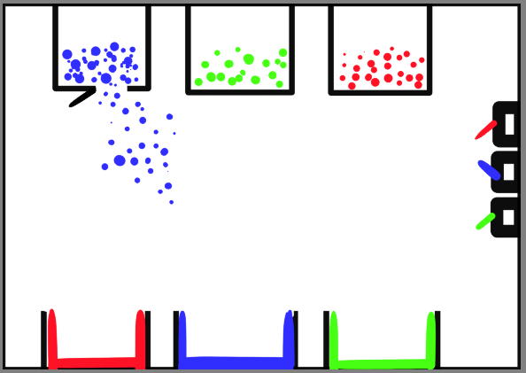

Lista:

Bollar som faller

Switch

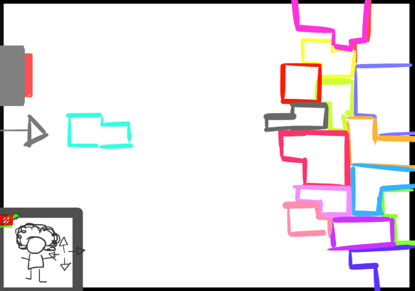

Levels

Tetris gravity to push buttonns?